Составление технологической последовательности обработки изделий
Технологическая последовательность обработки изделия - это последовательность выполнения технологически неделимых (технологических) операций, количество которых зависит от вида изделия, сложности модели, числа деталей, способов обработки и вида ткани. При обработке мужского демисезонного пальто насчитывается неделимых операций до 250, мужского зимнего пальто - до 300, а мужской сорочки - до 80.
Последовательность обработки изделий по отдельным узлам (например, обработка бортовой прокладки, подкладки, спинки, полочек, обработка и сборка карманов и т. д. с последующим разделением на технологически неделимые операции) составляют по форме табл. 12. Для примера приведена технологическая последовательность обработки борта пиджака (табл. 18).
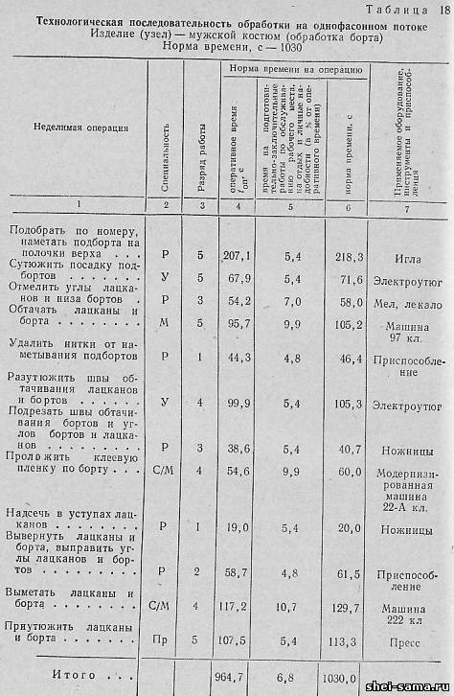
Неделимые операции (графа 1) подразделяются на три группы:
- подготовка кроя - проверка, подрезка кроя и маркировка деталей;
- заготовка деталей - обработка клапанов, подбортов, нижних воротников, бортовой прокладки и т. д.;
- основной процесс - обработка полочек (в пальто, костюмах, платьях), половинок брюк, монтаж деталей и отделка изделий.
Специальность (графа 2) указывают по виду оборудования, на котором выполняется операция, и записывают сокращенно: машинная - М, специальная машинная С/М, утюжильная - У, прессовая - Пр, ручная - Р.
Разряд работы (графа 3) устанавливают по тарифно-квалификационному справочнику.
Оперативное (штучное) время (графа 4) записывают по хронометражным данным или по нормам времени, указанным в инструкционно-технологических картах. Оперативное время (tоп) на работы, выполняемые на прессах, устанавливают с учетом количества прессов, обслуживаемых одним рабочим.
Так, при работе на одном прессе tоп = tома - tв.р, где tома - время выдержки изделия в прессе, с (время прессования); tвр - время вспомогательной ручной работы, с.
При работе на нескольких прессах tоп = Тц/Кп.т, где Тц - период времени, в течение которого регулярно осуществляются одни и те же работы на всех прессах одним рабочим; Кп.т - количество предметов труда.
При обслуживании одним рабочим группы прессов количество их определяется соотношением основного времени (времени прессования) и вспомогательного (времени, затраченного на выполнение ручных приемов труда и переходы от одного пресса к другому). При составлении технологической последовательности обработки необходимо стремиться к использованию основного времени (прессования) на выполнение ручных приемов работы на других прессах и на переходы от одного пресса к другому, т. е. чтобы основное время было равно вспомогательному.
Время на подготовительно-заключительные работы, на обслуживание рабочего места (графа 5) на разных предприятиях может быть различным и зависит от технической оснащенности фабрики. Время на личные надобности и отдых принимается равным 2,1% от оперативного.
Норма времени (графа 6) Нвр представляет собой затрату времени, рассчитанную на одну единицу выполняемой работы, и определяется по формуле Нвр = tоп(1 + (К1 + К2)/100), где К1 - время на обслуживание рабочего места и подготовительно-заключительные работы; К2 - время на личные надобности и отдых.
В графе 7 указывают: тип и класс машин, завод-изготовитель, вид прессов, инструменты и приспособления для машинных, утюжильных и ручных операций (специальные лапки, направляющие линейки, шаблоны и др.).
После составления последовательности обработки подсчитывают общее время изготовления изделия, суммируя время всех неделимых операций, и определяют удельный вес машинных, спецмашинных, утюжильных, прессовых и ручных работ по, отношению к общему времени на обработку изделия.
Для облегчения и ускорения работы по комплектованию организационных операций целесообразно при разработке технологической схемы (разделение труда) предварительно составить картотеку неделимых операций. Эта картотека состоит из карточек размером 10 Х 7 см, в которые вносят следующие показатели: номер операции, ее наименование, специальность, разряд и норму времени. Карточку составляют на каждую технологически неделимую операцию, причем для различных специальностей устанавливают определенный цвет карточки.
Карточки должны храниться в специальном ящике в порядке номеров технологически неделимых операций.
Ниже приводится форма карточки.
__________________________________________________________
№ п.п Наименование детали и узла ............ Разряд ..........
__________________________________________________________
1
__________________________________________________________
2
__________________________________________________________
(Наименование неделимой операции)
Специальность.................... Норма времени, с ...........................

